**Pflichtenheft**

**Roboter als Lastenträger mittels Personenverfolgung**

1. **Zielbestimmungen**

**Ziel: autonomes Fahrzeug, das in der Lage ist Personen zu verfolgen**

**Beinhaltet: Personenerkennung – und Verfolgung**

MUSS-Kriterien:

* Zu verfolgende Person erkennen und verfolgen
* Geschwindigkeitsanpassung, Anpassung an Verhalten der zu verfolgenden Person
* Kollisionen vermeiden
* Personen und Objekte im Umfeld wahrnehmen

ABGRENZUNGS-Kriterien:

* Schwere Lasten tragen
* Ladung vor Fremdzugriff oder äußeren Einflüssen schützen
* Selbstschutz bei Systemausfall
* Reagiert auf Gestiken und Bewegung
* Hindernisse, wie etwas hohe Kanten, überfahren können

1. **Einsatz**

Zielgruppen: Jegliche Einkäufer, die entlastet werden sollen

Anwendungsbereiche: Zur Entlastung der Einkäufer

Betriebsbedingungen: unbeaufsichtigter Betrieb

Physikalische Umgebung: Verkaufshalle eines Supermarkts, Regale, andere Einkäufer

Betriebszeit: zu Öffnungszeiten des jeweiligen Supermarktes

Qualifikation der Benutzergruppen: keine bestimmte Qualifikation notwendig

1. **Produktübersicht**

**3.1 Stakeholder Analyse**

**Interne Stakeholder**

Projektteam bestehend aus: Johannes Schäfer

Melissa Sens Rojda Takmaz Christine Agethen

Betreuer: Prof. Dr. Stefan Henkler

Eigentümer: Hochschule Hamm-Lippstadt

Projektteam

Betreuer

**Externe Stakeholder:**

Endanwender Supermärkte & Kunden des Supermarktes

(Einkäufer)

Hersteller, Entwickler, Personal Industrie, Wartungs- /Servicepersonal

Konkurrenten Einkaufswagenhersteller

Gegner Datenschützer, Personen mit Angst vor der

Technik

Befürworter Hilfsbedürftige Menschen, Technik affine

Menschen

|  |  |  |  |
| --- | --- | --- | --- |
|  | | Interesse | |
| GERING HOCH | |
| Wichtigkeit/ Einfluss | HOCH | Industrie  Einkaufswagenhersteller | Projektteam  Betreuer  Hochschule Hamm Lippstadt  Supermärkte |
| GERING | Wartungs/ -Servicepersonal | Kunden des Supermarktes  Datenschützer  Personen mit Angst vor der Technik  Hilfsbedürftige Menschen  Technik affine Menschen |

* 1. **Aktivitätsdiagramm**

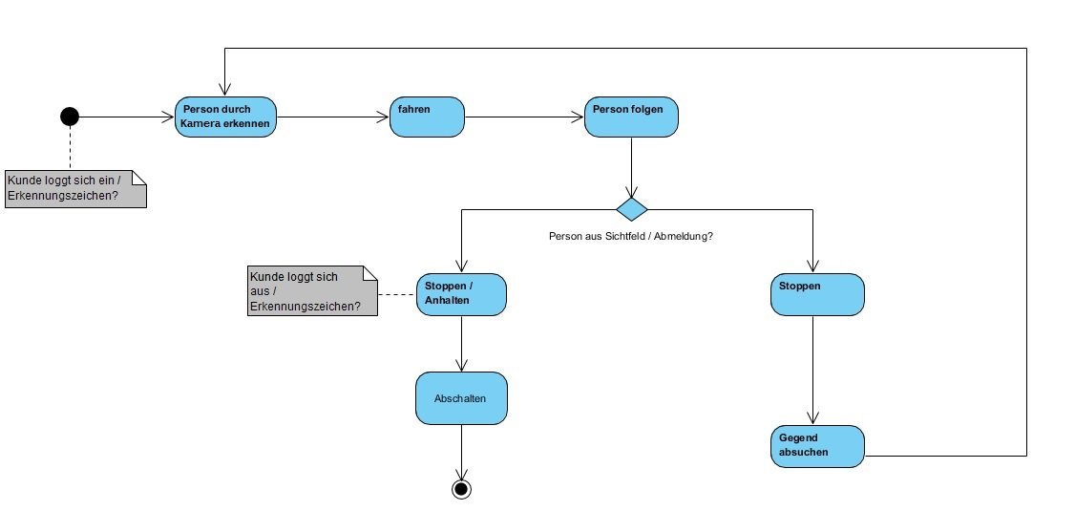

Der Kunde loggt sich beim/vorm Betreten des Einkaufmarktes ein und signalisiert dem Einkaufswagen, dass dieser nun losfahren und der Person folgen kann. Der Kunde gibt dabei durch Vorausgehen den Fahrweg vor und bestimmt durch den eigenen Gang die Fahrweise des Einkaufwagens.

Bleibt der Kunde stehen, reagiert der Einkaufswagen mit einem Stoppen und fährt erst dann wieder, wenn der Kunde sich dazu entschließt weiter zu laufen.

Bei nicht Erkennen oder Verlust (aus dem Sichtfeld) des Kunden, muss der Einkaufswagen ebenfalls reagieren, indem er stoppt. Hier wird eine Entscheidung fällig, bei der der Wagen erkennen muss, ob es sich bei anderen Personen oder Gegenständen, um die ihm zugehörige Person handelt. Nach Abschluss des Einkaufens, loggt sich der Kunde aus und der Einkaufswagen schaltet sich bis zur nächsten Registrierung durch einen weiteren Kunden ab.

* 1. **Use-Case**

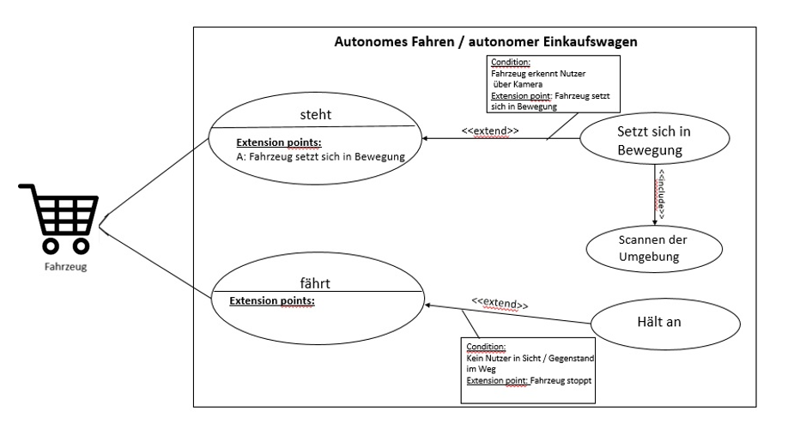

1. **Funktionen**

Funktionsbeschreibung anhand des USE-Cases

F10 Fahrzeug steht

Wartet auf Einsatz

F20 Fahrzeug erfasst Kunden über Kamera

F30 Fahrzeug setzt sich in Bewegung

F40 Fahrzeug fährt

F50 Fahrzeug scannt die Umgebung

Scannt Umgebung nach erfassten Kunden oder Hindernissen ab

F60 Fahrzeug hält an

Stoppt sobald erfasster Kunde nicht mehr in Sicht ist oder Hindernisse erkannt werden

1. **Leistungen**

L10 Stehen (Parkt)

Bedingung: Einsatz zur Zeit nicht angefordert

L20 Erfassen des Nutzers durch Kamera

Bedingung: Nutzer ist registriert und wird über die Kamera authentifiziert

Ausführungszeit: möglichst schnell, um lange Wartezeiten zu vermeiden

L30 In Bewegung setzen

Bedingung: Kunde wurde über Kamera erfasst, Einsatz wird angefordert

Ausführungszeit:

L40 Fahren

Bedingung: Geschwindigkeit des Fahrzeugs der Geschwindigkeit des Kunden anpassen, in Schritttempo fahren

Ausführungszeit: Echtzeit, da auf Geschwindigkeit des Nutzers in Echtzeit reagiert werden soll und nicht verzögert

L50 Umgebung scannen

Bedingung: Nutzer über Kamera erfassen und verfolgen, Hindernisse über Ultraschallsensoren erkennen

Ausführungszeit:

L60 Anhalten

Bedingung: Nutzer nicht mehr in Sichtweite der Kamera, es wurde ein Hindernis über die Ultraschallsensoren erkannt, Kunde hat sich ausgeloggt, Fahrzeug parkt

Ausführungszeit:

1. **Nicht funktionale Anforderungen**

Technische Anforderungen

Hardwareanforderungen: Mikrocontroller Arduino, Kamera

Architekturanforderungen

Anforderungen an die Programmiersprache

Anforderungen an die Benutzungsschnittstelle: Leichte, intuitive Bedienbarkeit

Anforderungen an die Dienstqualität

Zuverlässigkeit: System muss zuverlässig sein darf während des

Gebrauchs nicht ausfallen

Sichere Übertragung: Übertragungen und Neuerungen sollten sicher und zuverlässig übertragen werden können.

Sicherheitsanforderungen: Redundantes System: sollte eine Komponente des Systems nicht mehr funktionieren, muss die Sicherheit des Systems nichtsdestotrotz aufrechterhalten werden.

Security: Kein Eindringen von außen: Zugriff auf System, Programme und Software obliegen den Entwicklern, der Firma und anderen zuständigen Personen. Veränderung durch Äußere muss ausgeschlossen werden.

Benutzbarkeit: Einfach, intuitiv

Effizienz: Sollte sich möglichst Energieeffizient bewegen

Änderbarkeit: Muss auf jeden Fall vorhanden sein, da es viele

weitere aufbauende Funktionalitäten in dem System geben kann.

Mitlaufen von Protokollen: Wichtige Daten des Systems sollten und werden dokumentiert werden.

Sichere Übertragung: Übertragungen und Neuerungen sollten sicher und zuverlässig übertragen werden können.

Übertragbarkeit

Anforderungen an sonstige Lieferbestandteile

Anforderungen an die Durchführung der Entwicklung

Anforderung an die Durchführung der Einführung: Eine Einführung wird nicht durchgeführt

Rechtlich- vertragliche Anforderungen: Sind uns zu diesem Zeitpunkt nicht bekannt, keine Verletzung von Menschen, Schrittgeschwindigkeit gefordert

1. **Technisches Umfeld**

Software:

Hardware: Arduino, Pixy-Cam, Ultraschallsensoren

Randbedingungen:

Schnittstellen: GPIO-Pins/Kabel

1. **Gliederung des Projekts**

Prototyp

1. Anforderungsanalyse inkl. Hauptfunktionalitäten, Zielbestimmungen, Pflichtenheft,…
2. Systemdesign – Diagramme, Verknüpfung & Beziehung der Komponenten
3. Implementierung des Fahrzeuges/des Einkaufwagens
4. Personenerkennung durch Kamera
5. Ultraschallsensoren implementieren
6. Realisierung der Nutzer-Anmeldung
7. .
8. .
9. Zusammenfassung der Dokumentation
10. Abschlusspräsentation / Vorstellen des Projekts
11. **Ergänzungen**

Da das Projekt, ein autonomes Fahrzeug zu realisieren, ein Auftrag von der HSHL ist, müssen wir bestimmte Anforderungen beachten:

Die Bestellung der einzelnen Bauteile (Komponenten) die wir benötigen, müssen wir der Hochschule vorschlagen, die diese dann bestellt oder auch ablehnen kann.

Bei der Auswahl der Bauteile spielt die Funktionalität in erster Linie eine Rolle.

Das Projekt ist ein Semesterprojekt des 6ten Semesters des Studiengangs Interaktionstechnik und Design (ITD) und wird am Ende des Semesters Grundlage der Bewertung des Moduls Projekt angewandte Elektrotechnik sein.

1. **Testfälle**
2. Einkaufswagen folgt Person mit Schrittgeschwindigkeit durch vorherige Kameraerkennung und hält „auf Kommando“.
3. Einkaufswagen kann zwischen mehreren Personen differenzieren und (er)kennt die ihm zugeordnete Person.
4. Kunde kann sich zu Beginn und Ende an-/ abmelden und somit Start/Ende der Verfolgung bestimmen.